«Вся гордость учителя в учениках, в росте посеянных им семян».

Д.И. Менделеев

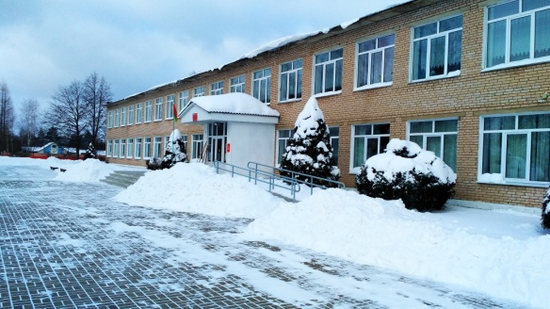

**Газета ГУО «Дмитровичский учебно-педагогический комплекс детский сад-средняя школа»**

**В этом номере**

* **День Святого Валентина**
* **День Защитника Отечества**
* **Жизнь замечательных людей: Пришвин М.М.**
* **Рубрика «А у нас!»**
* **Школа безопасности**
* **Разминка для ума**
* **Профилактика правонарушений среди несовершеннолетних**
* **Рубрика «Улыбнемся вместе»**

**Выпуск № 4 *февраль 2021 г.\***

**периодичность выхода – 1 раз в месяц**

**14 февраля. День святого Валентина**

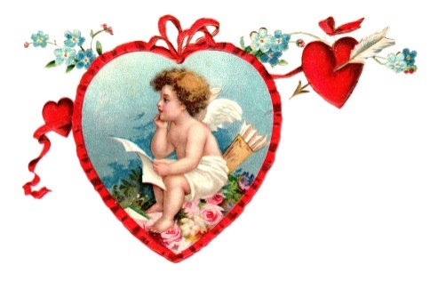Считается, что День святого Валентина существует уже более 16 веков. У праздника есть и конкретный «виновник» — христианский священник Валентин.

Эта история датируется примерно 269 годом, в то время Римской Империей правил император Клавдий II. Воюющая римская армия испытывала острый недостаток солдат для военных походов, и военачальник был убежден, что главный враг его «наполеоновских» планов — браки, ибо женатый легионер о славе империи думает гораздо меньше, чем о том, как семью прокормить. И, дабы сохранить в своих солдатах воинский дух, император издал указ, запрещающий легионерам жениться. Но влюбляться-то солдаты от этого не стали меньше. И к их счастью нашелся человек, который, не страшась императорского гнева, стал тайно венчать легионеров с их возлюбленными. Им был священник по имени Валентин из римского города Терни. Видимо, он был настоящим романтиком, так как его любимыми развлечениями было мирить поссорившихся, помогать писать любовные письма и дарить по просьбе легионеров цветы предметам их страсти. Как только об этом узнал император, он решил прекратить его «преступную деятельность». Валентина приговорили к казни. Впоследствии, как христианский мученик, пострадавший за веру, Валентин был канонизирован католической церковью. А в 496 году римский Папа Геласиус объявил 14 февраля Днем святого Валентина.

В День святого Валентина повелось писать любовные записки — «валентинки». А еще в этот праздник любят устраивать свадьбы и венчаться. Считается, что это станет залогом вечной любви.

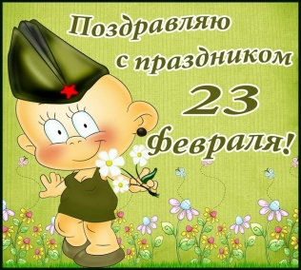***23 Февраля*** — любимый праздник мужчин и день, к которому любящие женщины начинают готовиться практически сразу же после новогодних праздников. Однако, получая подарки, мало кто из представителей сильного пола задумывается о том, какова история этого важного праздника и почему его отмечают именно в холодном феврале.

***ИСТОРИЯ ПРАЗДНИКА***

В настоящее время 23 февраля по традиции считается праздником настоящих мужчин.

Сегодня в этот день положено поздравлять всех знакомых мужского пола, начиная с младенческого возраста и заканчивая престарелым.  
**Какие же события произошли 23 февраля? почему этот день сделали праздником?**

Не многие знают, что у праздника, который отмечается каждый год 23 февраля, за весь срок его существования несколько раз менялось название.

В советские времена его знали, как **День Советской армии и День Военно-морского флота**. А в 1918 году, в период появления этого праздника, и до 1923 года его называли **Днем победы Красной армии** над кайзеровскими войсками Германии.

Именно в 1923 году, когда он был назван **Днем советской армии и Военно-морского флота**, эту дату сделали выходным для работающих людей, начали его отмечать и почитать.

В момент Великой Отечественной войны дата 23 февраля стала особенно значимой. Именно в эти годы она олицетворяла бесстрашие, храбрость и мужественность советских солдат.

После того как страна одержала победу, в этот день не только правительство, но и простые граждане дарили ветеранам войны гвоздики и открытку. Каждый школьник советского времени должен помнить те дни, когда ему выдавался адрес ветерана и деньги, на которые он должен был приобрести цветы и открытку. Учащиеся посещали ветерана и поздравляли его от имени всей школы.Кроме этого, ежегодно в этот день обязательным мероприятием являлось посещение памятников, погибшим солдатам Советской армии, и возложение цветов.

Когда Беларусь была провозглашена независимым государством, праздник назвали **Днем защитника Отечества и Вооруженных сил Беларуси**. В Республике также сохранились традиции поздравлять знакомых мужчин и делать подарки самым близким защитникам отечества.

***Поздравляем с праздником Днем защитника Отечества всех мужчин и мальчишек нашей школы!***



*От чистого сердца желаем вам богатырского здоровья, профессиональных и личных успехов, крепости духа, заботы и понимания близких людей, душевного спокойствия и тепла. Желаем оставаться надёжной опорой для женщин и девчонок нашей школы, никогда не останавливаться на достигнутом. Пусть во всём вам сопутствует удача, улыбается фортуна и всё получается. Ясности ума вам и неиссякаемого оптимизма! А также достойно носить почётное звание МУЖЧИНЫ!*

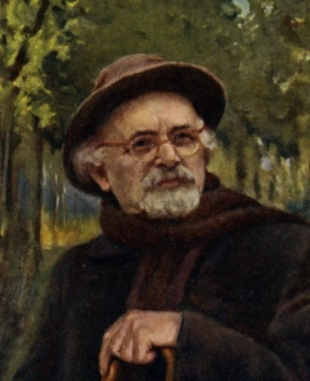**Михаил Пришвин – певец русской природы.**

“Я ведь, друзья мои, пишу о природе, сам же только о людях и думаю”.

Михаил Михайлович Пришвин – знаменитый писатель-натуралист. В 1873 году 4 февраля, в купеческой семье родился человек, который внес большой вклад в русскую литературу и стал автором множества произведений для детей.

Писательский талант Михаил в детстве не проявлял, да и вообще не был одарен какими-либо знаниями –  несколько раз оставался на второй год, с трудом окончил училище, в которое перевёлся после отчисления из школы. После училища поступил в политехнический институт и за увлечение идеями марксизма был выслан в город Елец.

 Большие изменения принес Пришвину 1906 год, став для него переломным - он отправился в путешествие по Карелии, где и обнаружил у себя интерес и талант к литературе. Уже в этом году он выпускает свой первый рассказ, а в 1907 году выходит книга, где собраны все путевые заметки и очерки о природе и жизни северян.

Всё творчество писателя пронизано любовью к природе и восхищением ею. Самые известные произведения Пришвина – «Кладовая солнца», «Лисичкин хлеб», а также его  достоянием  стали дневники, которые он вел в своих многочисленных путешествиях.

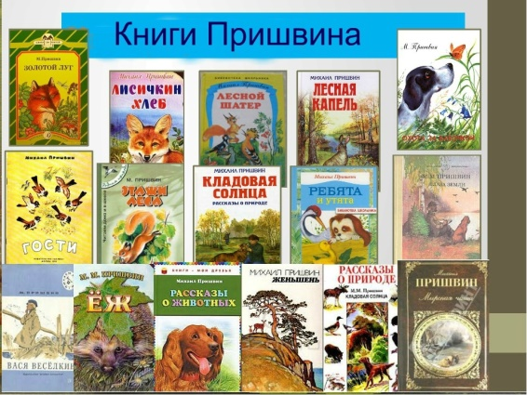Дважды был женат – от первого брака с крестьянкой Ефросиньей имел трёх сыновей. В 1940 году женился на Валерии Лиорко, которая стала верной спутницей Пришвина до конца жизни и после его смерти работала с архивами мужа и возглавляла музей, названный его именем.

Помимо писательской деятельности  некоторое время работал корреспондентом и агрономом.

Жизнь писателя закончилась в 1954 году. В 2015 году установлен памятник. Также именем писателя назван астероид, открытый в 1982 году.

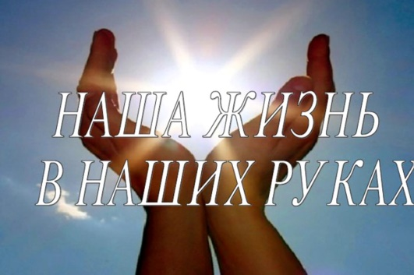

***Спешим делать добрые дела!***

Зима в новом 2021 году радует нас снегом.

Зима удивительная пора года: активный отдых на лыжах, катания с горки и на коньках, игры в снежки... Но снег – это не только радость, но и трудности. Поэтому учащиеся нашей школы поспешили на помощь к одиноким и пожилым жителям!

В ходе акции была оказана помощь по уборке снега одиноким и престарелым людям в д. Дмитровичи: Шукан Л.С., Дубине В.И., Бабковой В.А. Также расчистили колодец, детскую площадку в садике, дорожку от СУБ (больницы) до сельского совета.

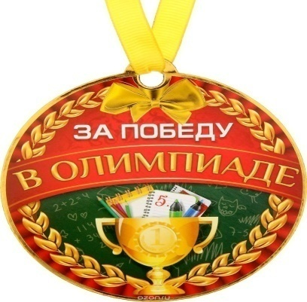

**ПОЗДРАВЛЯЕМ команду девочек (**Зарубайко Ольгу, Тарабонда Евгению, Штукарь Полину**), награжденных дипломом 2 степени за победу в районной олимпиаде по ПДД.**

**Молодцы! Так держать, девчонки!!!**

Как хорошо на свете жить:  
Смеяться, плакать и любить,  
Идти по снегу босиком,  
Мечтать и думать ни о ком,  
Вдыхать сиреневый дурман  
И верить в дружеский обман,  
Мять колесом ковыль степей,  
Кормить с ладони голубей…  
Не сетовать и не брюзжать,  
А каждый день в руках держать,  
Как бесконечно ценный дар,  
Который нам от бога дан.

Пятого февраля в школе прошла выставка книг «Скажи жизни – Да!» Целью этой выставки является приобщение к ценностям здорового образа жизни.

Книжная выставка знакомит читателей с книгами, в которых затронуты важные моменты формирования культуры здоровья, профилактики вредных привычек. Представленные книги рассказывают, из чего складывается здоровый образ жизни, о проблеме вредных привычек и о негативных последствиях курения, алкоголизма, наркомании. Также книжная выставка знакомит читателей с книгами и журналами, где можно найти множество советов о том, как сохранить свое здоровье, стать крепким, закаленным и веселым. Хорошее здоровье поможет в будущем занять то место в жизни, о котором мечтаешь.

***8 февраля - День юного героя-антифашиста!***

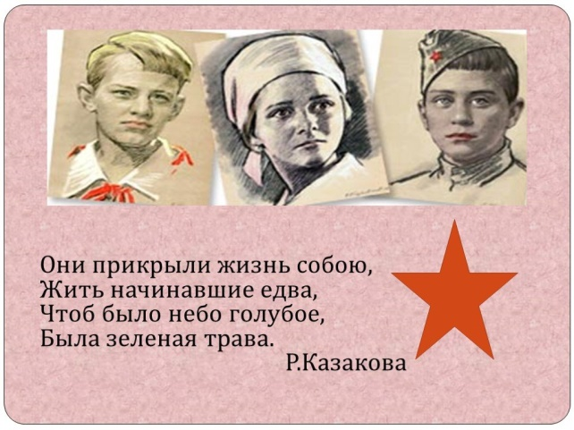

8 февраля в школе прошел пионерский сбор, приуроченный ко Дню юного героя-антифашиста.

Началось мероприятие с минуты молчания. Вниманию учащихся была представлена презентация с портретами и описанием подвига юных героев: Вали Котика, Зины Портновой, Марата Казея, Володи Дубинина и других.

Современные школьники должны знать и помнить о подвигах своих ровесников, ведь юные герои были такими же подростками: учились, общались, дружили, но в их беззаботное детство и юность ворвалась война, и они встали на защиту своей Родины. Глубокое чувство патриотизма не позволило им остаться в стороне, и они наравне со взрослыми бились с врагом и работали не покладая рук.

.

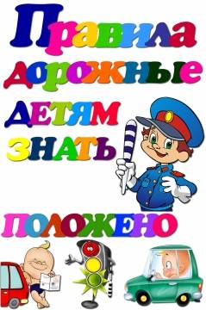1. Ходите только по тротуару!

2. Переходите улицу в местах, где имеются линии или указатели перехода, а где их нет — на перекрестках по линии тротуаров.

3. Переходя улицу, посмотрите налево, а дойдя до середины — направо!

4. На улицах и дорогах, где движение регулируется, переходите проезжую часть только при зеленом сигнале светофора или разрешающем жесте регулировщика.

5. Не перебегайте дорогу перед близко идущим транспортом!

6. Не устраивайте игры на проезжей части улицы!

7. Езда на велосипедах по улицам и дорогам разрешается детям не моложе 14 лет.

8.  Помните, что дорога в школу должна быть не короткой, а безопасной.

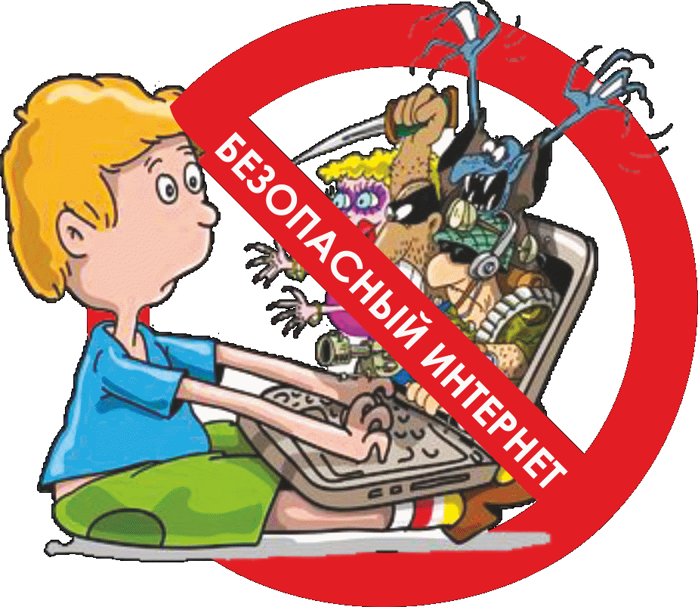

Каждый современный человек, ежедневно проводит время в интернете. Но интернет — это не только источник информации и возможность общаться на расстояние, но и угроза компьютерной безопасности.

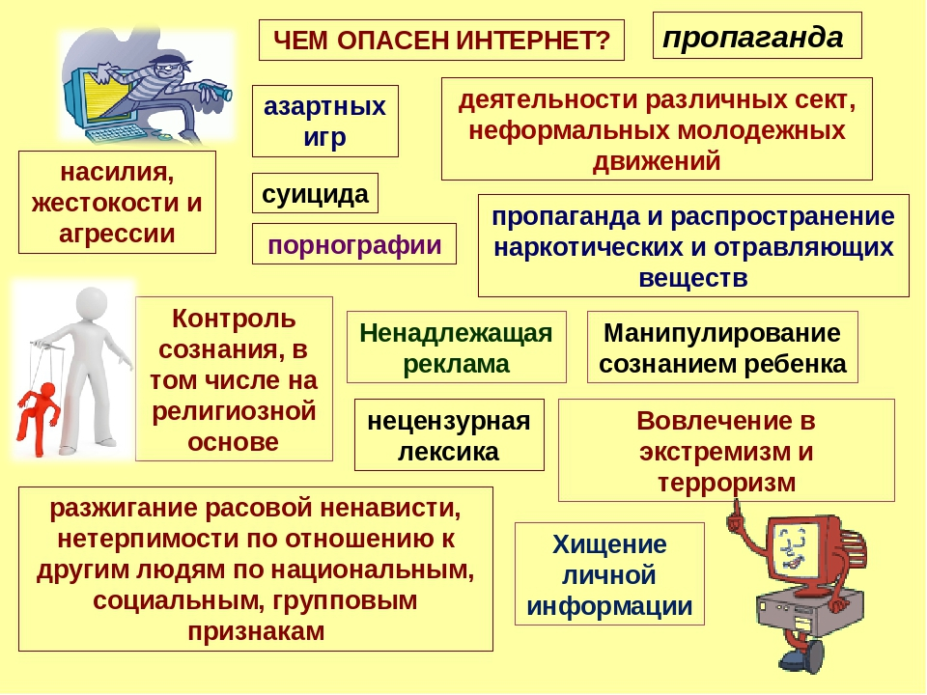

**Единственная роскошь на земле – это роскошь человеческого общения.** Антуан де Сент-Экзюпери

Первый учащийся, разгадавший кроссворд, получит сладкий приз (обращаться в кабинет завуча).

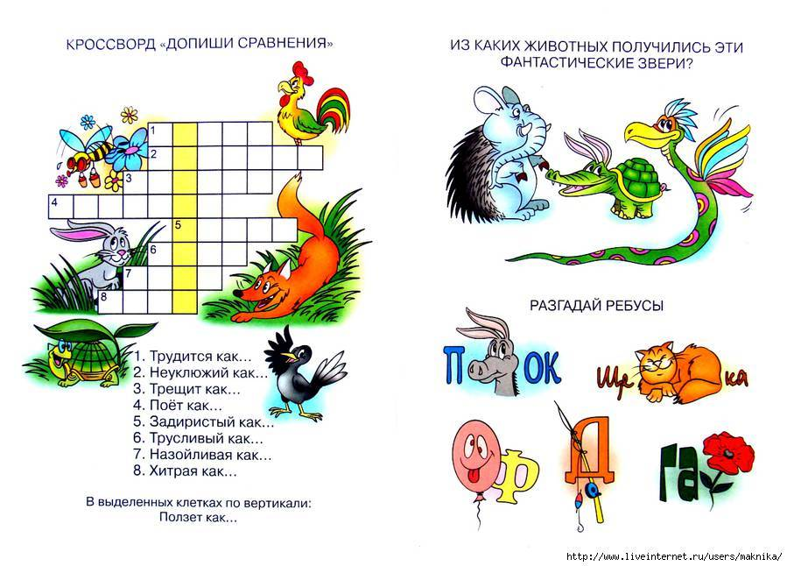

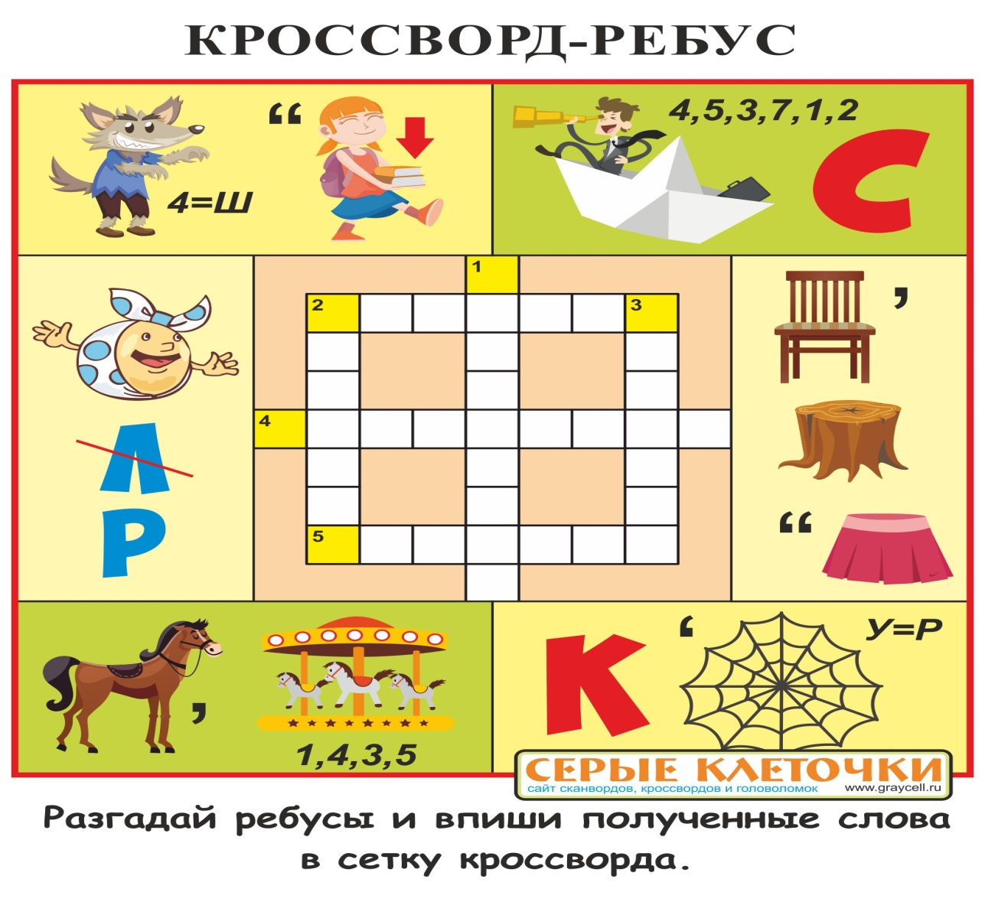

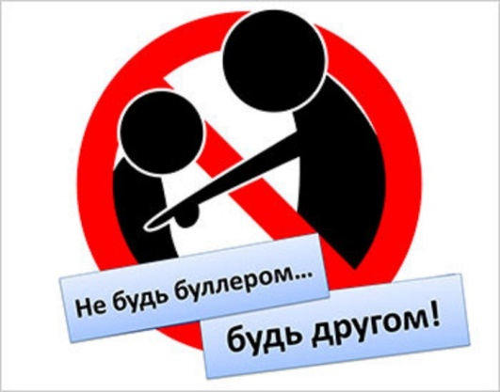**Школьныйбуллинг** – социальное явление, широко распространенное сегодня практически во всех странах.

**БУЛЛИНГ**-проблема, которая может коснуться каждого! В переводе с английского языка буллинг (bullying) означает травлю, запугивание, третирование.

Мотивацией к буллингу могут выступать зависть, месть, чувство неприязни, восстановление справедливости, борьба за власть, подчинение лидеру, нейтрализация соперника, самоутверждение и др., вплоть до удовлетворения садистических потребностей отдельных личностей.

Формы школьного буллинга могут быть различными: систематические насмешки, в основе которых может лежать что угодно – от национальности до внешних данных ребенка, вымогательство, физические и психические унижения, различного вида издевательства, байкот и игнорирование, порча личных вещей и др.

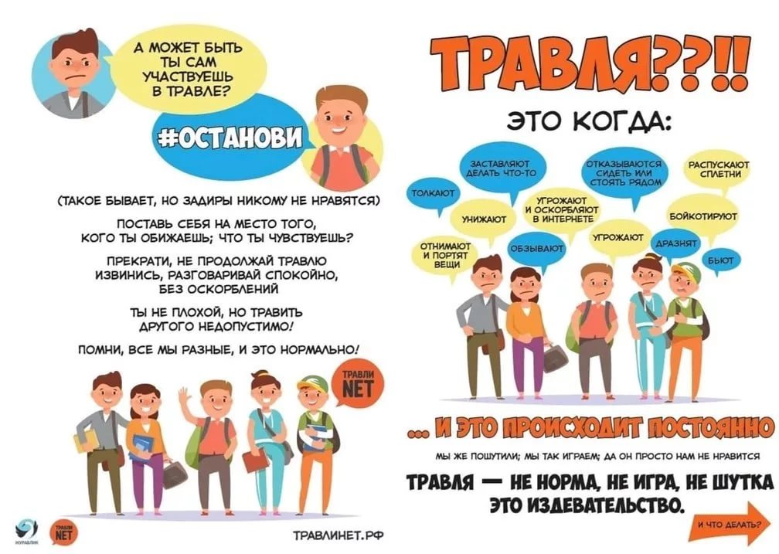

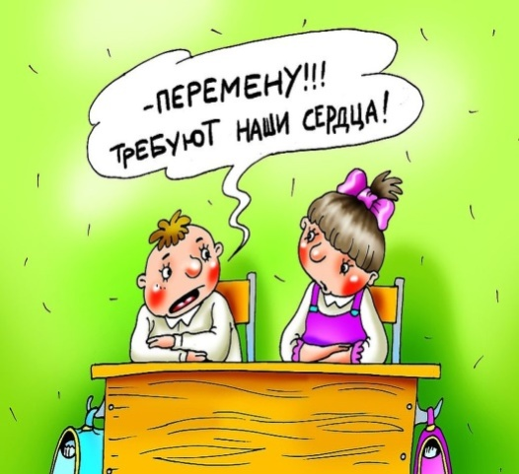

Ученик – соседу по парте:

 - Дай простой карандаш.

 - Держи.

- Так это ж не простой - это красный!

 - А что, красный для тебя слишком сложный?

*   *   *   *   *   *

Вовочка спрашивает в аптеке:

- У вас есть обезболивающее средство?

- А что у тебя болит?

 - Пока ничего, но папа пошел на родительское собрание…

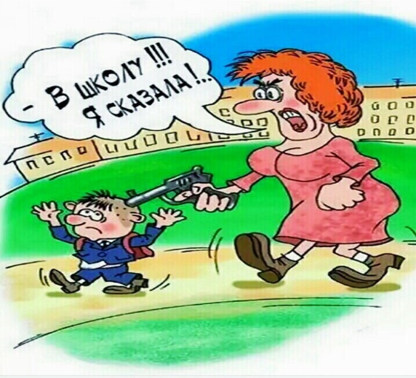

*  *   *    *    *    *

- Эй! Руки за голову, ноги на ширине плеч!

- Это ограбление?!

- Нет, урок физкультуры.

*   *   *   *   *   *

Контрольная. Преподаватель внимательно следит за учениками, и время от времени выгоняет тех, у кого заметил шпаргалки. В класс заглядывает завуч:

 - Что, контрольную пишем? Здесь, наверное, полно любителей списывать!

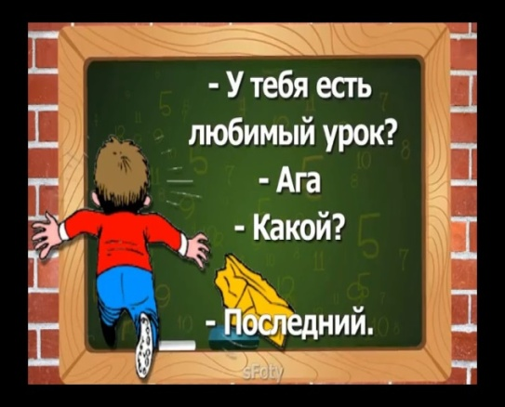Преподаватель отвечает:

 - Нет, любители - уже за дверью. Здесь остались только профессионалы.

|  |  |  |
| --- | --- | --- |
| **Учредитель газеты** –  ГУО «Дмитровичский учебно-педагогический комплекс детский сад - средняя школа» | **Руководитель**  - Жигар Н.В.  **Корректор**  - Данилушкин А.Н.  **Главный редактор –** Рабкевич И.И. | ***Наши контакты:***  223313, Минская область, Березинский район, д. Дмитровичи, ул. Школьная, д. 1  8 01715 31232  e-mail: dmitrovichyschool@yandex.ru  сайт: dmitrovichy.schools.by |